§1 新考法总纲：陌生物质推断与判据链
主线：第四轮元素化学的标志性变化——从「默写元素性质」转向「推陌生物质」。元素知识是基础，判据链才是核心。（相关知识点见 元素推断。）

1.1 旧考法 vs 新考法
维度 | 旧考法 | 新考法（2025 初赛明确信号）
考什么 | 写 Fe³⁺+SCN⁻ 的现象和方程式 | 给陌生物质 X 的结构图+晶胞参数+磁性数据 → 推组成+结构类型+化学性质
数据形式 | 直接给元素名/分子式 | 给颜色/磁性/结构数据/反应性/热力学数据
解题策略 | 回忆该元素的所有性质 | 判据链逐层筛选
典型情境 | 「写出 X 与 Y 的反应」 | 「某绿色晶体 A 加热分解…确定 A 的结构」

1.2 判据链（本讲核心方法）
第四轮元素题最怕「想到哪写到哪」。所有陌生体系都往同一条链上回收：
- 材料/题干线索
- 物理性质：颜色 / 挥发性 / 熔点 / 磁性
- 结构线索：配位数 / 多面体 / 桥联方式 / 晶型
- 电子与价态：d电子数 / 常见氧化态 / 电子缺陷 / 成键类型
- 热力学与稳定性：HSAB / 晶格能 / 水解趋势 / 歧化倾向
- 方程式与结论
值得注意（新考法：判据链取代现象表）：第四轮元素题不再主要考「背了多少」，而是考「能不能推」——给的是陌生物质的结构图、晶胞、磁性数据，要求反推组成与性质；传统元素知识（记方程、背颜色）已大幅压缩。核心不是现象表而是判据链：必须强制写出「结构线索 → 氧化态/成键 → 热力学或配位稳定性」三步链——这正是过程分的来源，也是陌生体系题唯一的抓手。
新考法 vs 旧考法的判据链对比
环节 | 传统考法（由记忆到套用） | 新考法（由结构到热力学判据）
① | 零散元素性质与现象 | 陌生物质磁性 / 晶体结构
② | 死记硬背 | 确定氧化态与成键模式
③ | 直接套用经验规律 | 引用热力学 / HSAB 判据
④ | 默写化学方程式 | 严谨预测性质与反应路径
元素推断判据链流程图：先定结构类型，
:—:
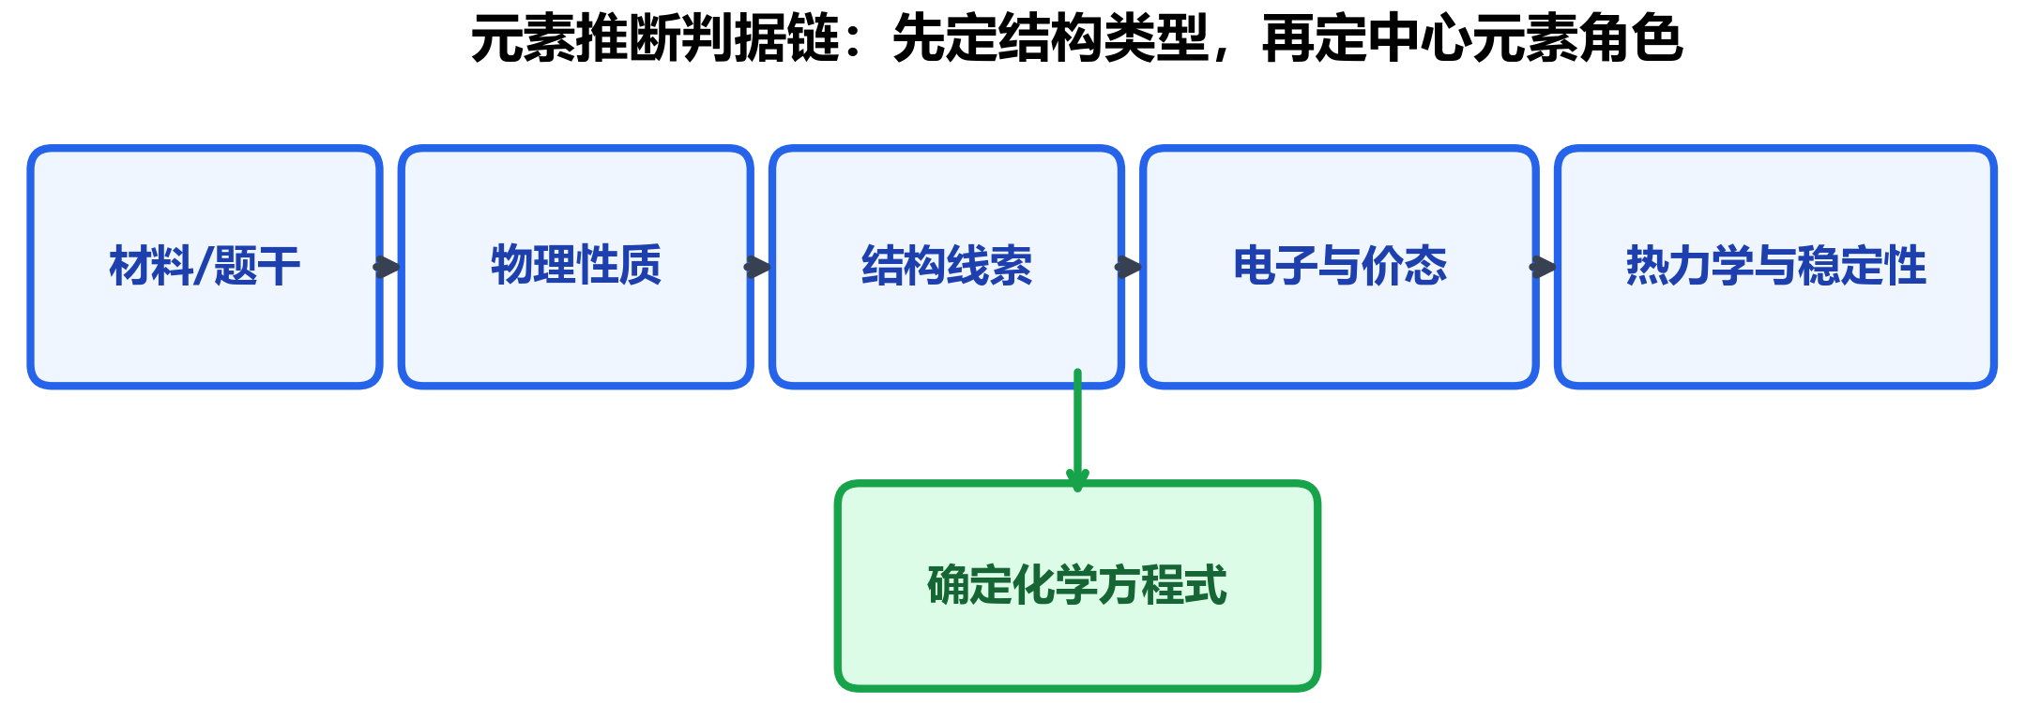
> 图 9-1：元素推断判据链流程图：先定结构类型，再定中心元素角色

§2 跨族元素对比深化
主线：对角线规则与惰性对效应是「跨族反常」的两大解释框架。它们的共同根源是离子的电荷/半径比（离子势）与 $ns^{2}$ 电子的稳定性。（相关知识点见 对角线规则。）

2.1 对角线规则：离子势 $ϕ=Z/r$ 的相似性
经典对角线：Li–Mg、Be–Al、B–Si。
传统说法是「性质巧合相似」；竞赛语言则给出量化解释——离子势 $ϕ=Z/r$ 相似：
元素对 | 离子 | $r$ (pm) | $Z$​ | $ϕ=Z/r$​ | 共性表现
Li | Li⁺ | 76 | 1 | 0.0132 | Li₂CO₃ 加热分解为 Li₂O + CO₂（同 MgCO₃）
Mg | Mg²⁺ | 72 | 2 | 0.0278 | —
Be | Be²⁺ | 45 | 2 | 0.0444 | Be(OH)₂ 两性（同 Al(OH)₃）
Al | Al³⁺ | 53.5 | 3 | 0.0561 | —
B | B³⁺ | 27 | 3 | 0.111 | 含氧酸均弱酸，均能形成挥发性氢化物
Si | Si⁴⁺ | 40 | 4 | 0.100 | —
竞赛应用——反常性质解释：Li 的异常在于 Li₂CO₃ 加热分解（Li₂CO₃ →△→ Li₂O + CO₂），而 Na₂CO₃、K₂CO₃ 不分解——根源是 Li⁺ 离子势大、极化能力强，使 CO₃²⁻ 中 C–O 键极化而促进分解，这与 MgCO₃ 分解同理。Be 的两性则表现为 Be(OH)₂ 与 Al(OH)₃ 都是两性氢氧化物，源于 Be²⁺ 与 Al³⁺ 的 $ϕ$ 接近。此外还有拓展的二次对角线：Zn²⁺ 与 Mg²⁺ 相似（Zn(OH)₂、Mg(OH)₂ 均难溶），竞赛可能考查第二周期与第三周期的相似性。

2.2 惰性对效应：热力学三要素
现象：第 13-15 族重元素（Tl、Pb、Bi）的 $ns^{2}$ 电子对不参与成键，常见氧化态比族价低 2（Tl⁺、Pb²⁺、Bi³⁺）。
热力学根源（三个能量因素净结果）：
- $ns^{2}$ 电离能随周期增大——6s² 的 IE 显著偏高，失去 p 电子比失去 s 电子更容易；
- $M^{n+}$ 的晶格能/溶剂化能随周期增大而降低——离子半径增大，晶格能补偿减弱；
- 重元素 $ns^{2}$ 受相对论效应影响——6s 轨道收缩 → s 电子更稳定。
三因素叠加 → 低氧化态（保留 s²）被稳定，高氧化态（失去 s²）不稳定。
元素 | 常见氧化态 | 惰性对表现
Tl | +1（主要）、+3（强氧化性） | $E^{θ}(Tl^{3+}/Tl^{+})=+1.26 V$，强氧化剂
Pb | +2（主要）、+4（强氧化性） | PbO₂ 强氧化剂，Pb⁴⁺ 在水中不存在
Bi | +3（主要）、+5（强氧化性） | NaBiO₃ 强氧化剂（鉴定 Mn²⁺ 试剂）
典型反应：
反应 | 说明
$PbO_{2}+4HCl→PbCl_{2}+Cl_{2}↑+2H_{2}O$​ | Pb(IV) 氧化 Cl⁻
$5NaBiO_{3}+2Mn^{2+}+14H^{+}→5Na^{+}+5Bi^{3+}+2MnO_{4}^{−}+7H_{2}O$​ | Bi(V) 氧化 Mn²⁺
注意：惰性对效应不是只发生在第 6 周期——从第 4 周期末已显现（Tl⁺ 比 Tl³⁺ 稳定），第 6 周期因相对论效应叠加而最显著。

§3 热力学判据三合一
主线：第四轮推断的「裁判员」是热力学。Latimer/Frost 判歧化、Born-Haber 判氧化态稳定性、Ellingham 判还原温度——三个工具联合使用。（相关知识点见 Latimer图 · Frost图 · 热力学循环 · 晶格能。）

3.1 Latimer 图：相邻氧化态间的 $E^{θ}$
Latimer 图用箭头连接同一元素不同氧化态，标注标准电极电势 $E^{θ}$。以氯为例（酸性）：
$ClO_{4}^{−}\overset{+1.19}{→}ClO_{3}^{−}\overset{+1.21}{→}HClO_{2}\overset{+1.65}{→}HClO\overset{+1.61}{→}Cl_{2}\overset{+1.36}{→}Cl^{−}$​
氧化态：+7 → +5 → +3 → +1 → 0 → −1。
应用 1——判歧化：某氧化态「右侧 $E^{θ}$ > 左侧 $E^{θ}$」→ 自发歧化。
例：Cu 的 Latimer 图（酸性）：$Cu^{2+}\overset{+0.153}{→}Cu^{+}\overset{+0.521}{→}Cu$
解：
歧化电位 $ΔE=E^{θ}(\text{右})−E^{θ}(\text{左})=0.521−0.153=+0.368 V>0$ → Cu⁺ 在酸性中自发歧化（ΔGθ = −nF$E^{θ}$<0）。
应用 2——算非相邻氧化态间 $E^{θ}$（重点）：必须用 Gibbs 能加和（ΔGθ = −nF$E^{θ}$），不能直接平均电势。
例：求 ClO₃⁻ → Cl⁻ 的 $E^{θ}$。路径：ClO₃⁻(+1.21)→HClO₂(+1.65)→HClO(+1.61)→½Cl₂(+1.36)→Cl⁻（与上方 Latimer 图一致）。
解：
各步 ΔG：−2×1.21F − 2×1.64F − 1×1.63F − 1×1.36F = −8.69F；总电子 6e⁻ → $E_{\text{总}}^{θ}=8.69F/6F=+1.448 V$。
易错辨析（电势不能平均）：Latimer 图中相邻氧化态的 $E^{θ}$ 不能直接平均得到非相邻氧化态的 $E^{θ}$。电势是强度量，必须通过 Gibbs 能（−nF$E^{θ}$）加权平均。直接平均（如把 +1.21 和 +1.64 取中）是竞赛中最常见的计算错误。

3.2 Frost 图：氧化态 vs $nE^{θ}$
Frost 图以氧化态为横坐标、$nE^{θ}$（即 −ΔGθ/F）为纵坐标。
速判规则：
图上特征 | 含义
最低点 | 最稳定氧化态
斜率最大 | 最强氧化剂
点在线之上 | 易歧化（热力学不稳定）
点在连线下方 | 相对稳定
经典元素：
元素 | Frost 图特征 | 竞赛考点
Mn | Mn²⁺ 最低（最稳定）；MnO₄⁻ 斜率大（强氧化剂） | 酸碱介质影响还原产物
Cl | Cl₂ 在连线下方（酸中稳定）；ClO⁻ 最上方（最易歧化） | 热水 Cl₂→Cl⁻+ClO₃⁻；冷水→Cl⁻+ClO⁻
N | NH₄⁺(−3) 和 NO₃⁻(+5) 最低 | N₂ 在连线上方但动力学惰性
Fe | Fe³⁺/Fe²⁺ 斜率相近，可互转 | $E^{θ}(Fe^{3+}/Fe^{2+})=+0.771 V$​

3.3 歧化/归中三步法
- 查 Latimer 图中 $M^{(n)}$ 左右两侧的 $E^{θ}$
- 计算歧化电位 $ΔE=E^{θ}(\text{右})−E^{θ}(\text{左})$
- $ΔE>0$ → 歧化自发；$ΔE<0$ → 归中自发
注意：两侧电子数不同时需用 Gibbs 能计算，不能直接比较电位。
经典歧化：3MnO₄²⁻ + 4H⁺ → 2MnO₄⁻ + MnO₂↓ + 2H₂O（强酸，ΔE 大）。
经典归中（反歧化）：NH₄NO₃ →△→ N₂O + 2H₂O（N⁻³ 与 N⁺⁵ 归中为 N⁺¹）；2H₂S + H₂SO₃ → 3S↓ + 3H₂O（S⁻² 与 S⁺⁴ 归中为 S⁰）。
易错辨析（热力学自发 ≠ 动力学可行）：Latimer 图预测歧化自发，不等于实际会发生——动力学可能「锁死」。例：H₂O₂ 在酸性中歧化热力学自发（ΔE = Eθ(H₂O₂/H₂O) − Eθ(O₂/H₂O₂) = 1.776 − 0.682 > 0），但无催化剂时动力学极慢——纯 H₂O₂ 溶液可相对稳定存放；Cl₂ 则在碱性中快速歧化、酸性中热力学稳定（ΔE = 1.36 − 1.63 < 0）。〔校勘注：原文误举「I₂ 酸中 Latimer 预测歧化自发」——酸性中 Eθ(HIO₃/I₂)=+1.195 > Eθ(I₂/I⁻)=+0.535，ΔE<0，I₂ 热力学上本不歧化，热力学与动力学两说不冲突，已换为 H₂O₂ 正例。〕

3.4 Born-Haber 循环：判氧化态稳定性
核心问题：为什么 CuI₂ 不存在而 CuF₂ 存在？为什么 AgI₂ 不存在？
推理框架：$ΔH_{f}$ = $ΔH_{sub}$ + IE + ½D + EA + U（电离能贡献 ↑、晶格能贡献 ↑）。
对 Cu²⁺：第二电离能很大 → 只有当晶格能足够大（小阴离子 F⁻、O²⁻）才能补偿 → CuF₂ 存在但 CuI₂ 不存在（I⁻ 太大 → 晶格能小）。一眼识别：给 Born-Haber 数据 → 判陌生物质氧化态可行性。

3.5 Ellingham 图：判还原温度
Ellingham 图（$ΔG^{θ}$–T 图）中，C→CO 线的斜率为负、金属→金属氧化物线的斜率为正，两线交点即该金属氧化物可被碳还原的最低温度。详细冶金应用在物化综合计算模块展开，本讲只作概念级了解。 | 氯元素碱性介质 Latimer 电势 | 锰元素酸性介质 Frost 自由能- | | :—: | :—: | | 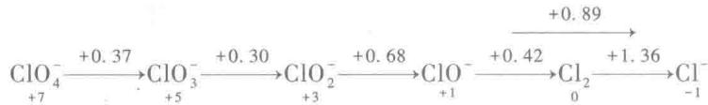 | 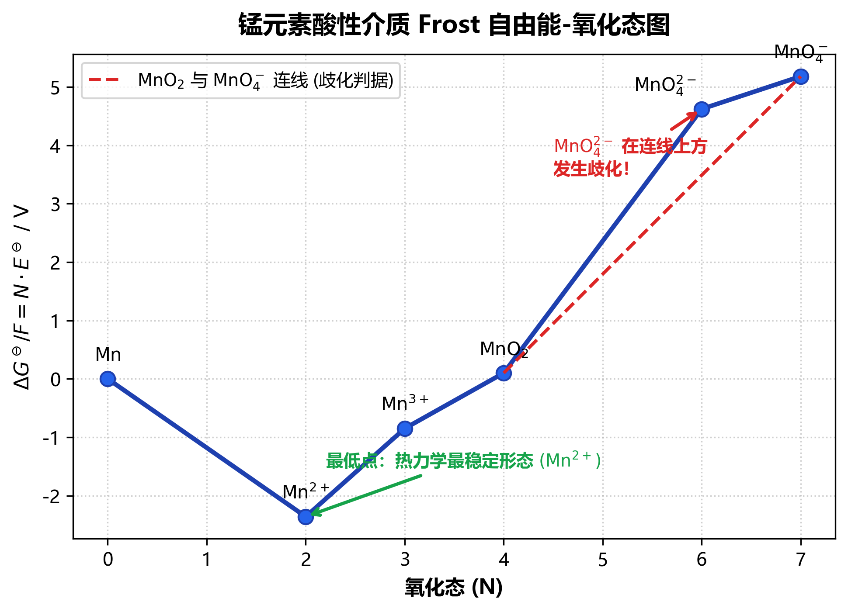 | | > 图 9-2：氯元素碱性介质 Latimer 电势图（Eθ(V)：ClO₄⁻ +0.37 / ClO₃⁻ +0.30 / ClO₂⁻ +0.68 / ClO⁻ +0.42 / Cl₂ +1.36 / Cl⁻） | > 图 9-3：锰元素酸性介质 Frost 自由能-氧化态图（Mn²⁺ 最低点与 MnO₄²⁻ 歧化凸点） |

§4 陌生体系：多酸 POM 与 Zintl 相
主线：多酸与 Zintl 相是「结构决定性质」的两类极端——前者是金属氧八面体的大聚集，后者是金属的阴离子簇。识别它们靠通式 + 电子计数。（相关知识点见 多金属氧酸盐 · 多核簇。）

4.1 多金属氧酸盐（POM）：Keggin 型
结构类型 | 通式 | 结构特征 | 竞赛形式
Keggin 型 | $[XM_{12}O_{40}]^{n−}$​ | 1 个 XO₄ 四面体被 12 个 MO₆ 八面体包围 | 最常考——给结构图→识别 Keggin→推 n
Dawson 型 | $[X_{2}M_{18}O_{62}]^{n−}$​ | 2 个 XO₄ + 18 个 MO₆ | Keggin 的「二聚体」
Anderson 型 | $[XM_{6}O_{24}]^{n−}$​ | 6 个 MO₆ 共边围绕 XO₆ | 较少考
Keggin 一眼识别：中心一个四面体 XO₄，12 个八面体围绕成球形——像「足球」。
确定 n 的方法：从 X 和 M 的常见氧化态反推。例：H₃PW₁₂O₄₀ → P⁺⁵、W⁺⁶ → n = 3。
Dawson 衍生关系（了解）：Keggin [XM₁₂O₄₀] → 移除一组 M₃O₁₃ → 三缺位 [XM₉O₃₄] → 两个 [XM₉O₃₄] 面共享融合 → α-Dawson [X₂M₁₈O₆₂]。

4.2 Zintl 相：金属的簇阴离子
概念：碱金属/碱土金属与后过渡金属/半金属形成的簇阴离子。
Zintl 离子 | 结构 | 电子计数（Wade 规则） | 出现形式
$[Sn_{9}]^{4−}$​ | 带帽四方反棱柱 | 11 对骨架电子 = n+2 = nido | 最常考
$[Pb_{9}]^{4−}$​ | 同 Sn | 同上 | 类比 Sn
$[Ge_{9}]^{4−}$​ | 同 Sn | 同上 | 类比 Sn
$[Sb_{7}]^{3−}$​ | 四方反棱柱缺一顶 | nido | 较少考
Wade 规则：以 $[Sn_{9}]^{4−}$ 为例，骨架电子对数为 n+2，属 nido（巢式，缺一顶）；Group 14 顶点与 B–H 单元等瓣相似（isolobal，都贡献 2 个骨架电子），故 Zintl 簇的结构类型与硼烷完全对应。完整的 Wade 电子计数推导属后续深化内容，本讲只需能识别簇型。
一眼识别：「碱金属 + 后过渡金属/半金属 → 溶于液 NH₃ 或乙二胺 → 暗色溶液 → 结晶得到含簇阴离子的盐」。
Keggin 型 [PMo₁₂O₄₀ | Zintl 相 [Sn₉]⁴⁻ 的带
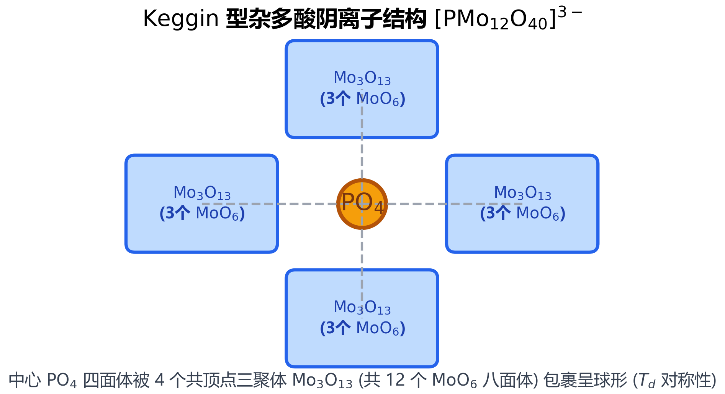 | 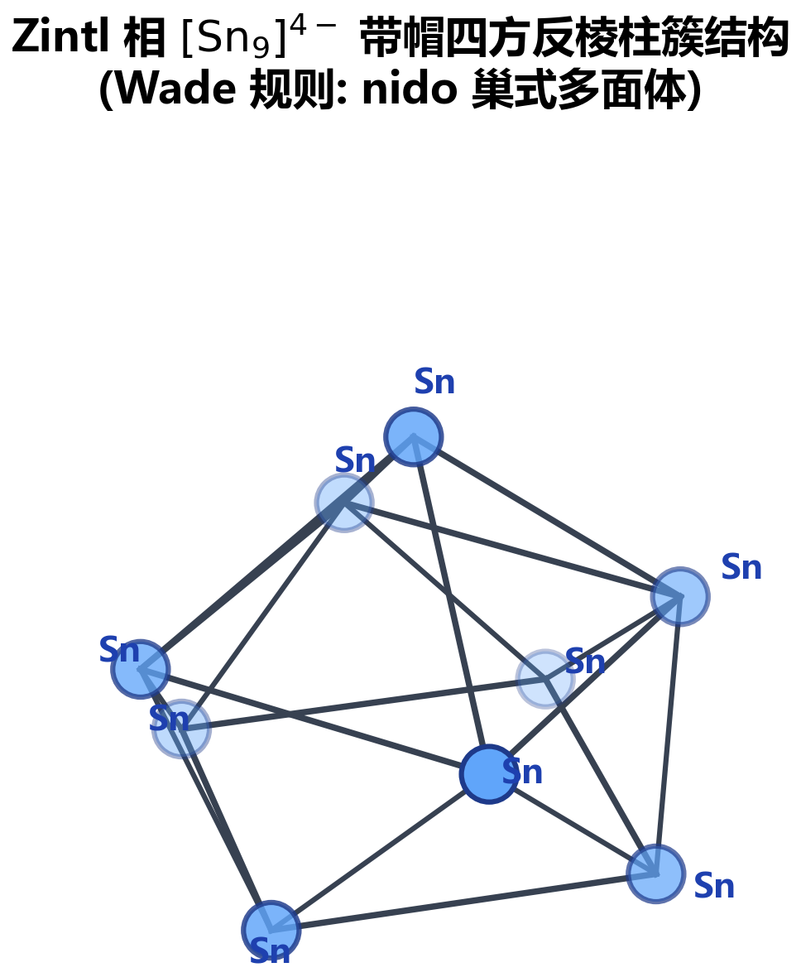
> 图 9-4：Keggin 型 [PMo₁₂O₄₀]³⁻ 杂多酸阴离子结构（中心 PO₄ 四面体被 12 个 MoO₆ 八面体环绕） | > 图 9-5：Zintl 相 [Sn₉]⁴⁻ 的带帽四方反棱柱结构（符合 Wade 规则的 nido 巢式多面体簇）

§5 陌生体系：稀土/锕系与铂族金属
主线：稀土靠「镧系收缩」解释一切反常；铂族靠「16e⁻ 电子计数」理解催化活性。两条都是「电子结构 → 性质」的推理链。（相关知识点见 镧系收缩 · 18电子规则。）

5.1 镧系收缩——四个竞赛后果
从 La→Lu，4f 电子逐渐填充 → 核电荷 +15 但 4f 屏蔽不完全 → 有效核电荷缓慢增加 → 离子半径递减 ~15 pm。
三个最重要的后果：
- Zr/Hf 半径几乎相等（Hf 在 Lu 之后，受 full 镧系收缩影响）→ Hf⁴⁺ ≈ Zr⁴⁺ → 最难分离的元素对之一；
- Y³⁺ ≈ Ho³⁺（Y 的离子半径恰好落在重镧系）→ Y 与重镧系共生 → 分离困难；
- 异常氧化态：Ce⁴⁺（4f⁰ 空壳，强氧化剂，CAN 试剂，$E^{θ}≈+1.72 V$）、Eu²⁺（4f⁷ 半满，类 Ba²⁺，还原剂）。
- Eu/Yb 金属半径异常偏大（金属半径，非离子半径）：Eu 208.4 pm、Yb 193.3 pm，明显高于镧系趋势线（La 183 → Lu 173.8 pm）。原因：Eu（4f⁷）与 Yb（4f¹⁴）在金属中只贡献 2 个电子入 5d/6s 导带，呈稳定 +2 价离子结构，金属键被削弱 → 半径反弹。而 Eu³⁺、Yb³⁺ 的离子半径仍正常落在趋势线上——异常只在金属态。

5.2 铀酰离子 UO₂²⁺（了解）
结构：直线形 O=U=O，U(VI) = 5f⁰6d⁰，U–O 键级 ≈ 3（一个 σ + 两个 π）。赤道面可配位 4-6 个配体。
竞赛出现形式：给出 UO₂²⁺ 配合物结构 → 判断 U 的氧化态 + 配位数 + O=U=O 键角。锕系 5f 参与成键 → 配位化学不同于 d 区过渡金属。

5.3 铂族金属：16e⁻ → 氧化加成
催化剂 | 组成 | 电子计数 | 关键行为
Wilkinson | RhCl(PPh₃)₃ | Rh(I) d⁸ = 16e⁻（四方平面） | 配位不饱和 → 可氧化加成 H₂ → 烯烃均相加氢
Vaska | IrCl(CO)(PPh₃)₂ | Ir(I) d⁸ = 16e⁻ | 经典氧化加成底物：+ H₂/O₂/CH₃I → Ir(III) d⁶ = 18e⁻
Vaska 的可逆 O₂ 加合：IrCl(CO)(PPh₃)₂ + O₂ ⇌ IrCl(CO)(PPh₃)₂(O₂)——第一个被发现的 O₂ 可逆加合物。
竞赛考点：16e⁻→18e⁻→16e⁻ 循环；反式效应序列是 Pt²⁺ 合成路线设计核心工具——CN⁻≈CO > PR₃ > I⁻ > Cl⁻ > NH₃。
镧系收缩原子半径变化趋势 | 平面四边形 16e⁻ Pt(II)
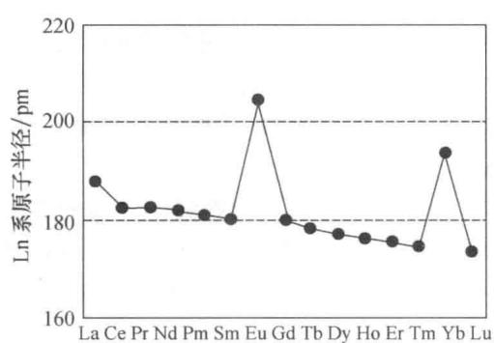 | 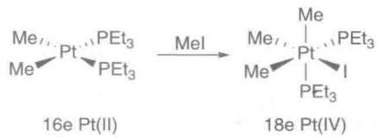
> 图 9-6：镧系收缩原子半径变化趋势（La 到 Lu 半径总体递减，Eu 与 Yb 因半满/全满结构突增） | > 图 9-7：平面四边形 16e⁻ Pt(II) 配合物发生氧化加成转变为八面体 18e⁻ Pt(IV) 配合物

§6 陌生体系：非经典化学键
主线：缺电子主族元素通过「桥键」和「金属-金属键」补足电子数；主族多重键靠「空间位阻」稳定。这些都是 2025 竞赛新热点。（相关知识点见 金属-金属键。）

6.1 三中心两电子键（3c-2e）
分子 | 3c-2e 键类型 | 结构特征 | 竞赛考点
B₂H₆ | B–H–B 桥键 | 每个 B 近似四面体 | 经典 3c-2e 范例，Wade 规则入门
Be(CH₃)₂（聚合） | Be–C–Be 桥键 | 缺电子桥键 | 类比 B₂H₆
Al₂(CH₃)₆ | Al–C–Al 桥键 | 同上 | 类比

6.2 Be–Be 金属-金属键（第 38 届决赛入题）
Be 是第二周期，2s²2p⁰，按理不易形成 M–M 键；但配体支持下可形成 Be–Be 单键——2025 竞赛新热点。Be₂(C₅H₅)₂ 中 Be 平均氧化态 +1、Be–Be 键级 1。
竞赛考察方式：给出含 Be–Be 键配合物结构 → 分析 Be 氧化态 + Be–Be 键形成条件。

6.3 主族多重键：空间位阻稳定化
键类型 | 代表化合物 | 稳定化策略 | 竞赛形式
P=P | Mes-P=P-Mes | 大位阻阻止聚合 | 给结构→识别 P=P 双键
Si=Si | R₂Si=SiR₂ | 同上 | 类比烯烃但反应性不同
Ge=Ge | 同上 | 同上 | —
思考：主族元素倾向形成单键聚合物（如白磷 P₄、烯烃聚合），要得到「多重键」必须用大体积基团把反应中心隔离——位阻稳定化。
主族多重键位阻稳定化示意：Mes*-
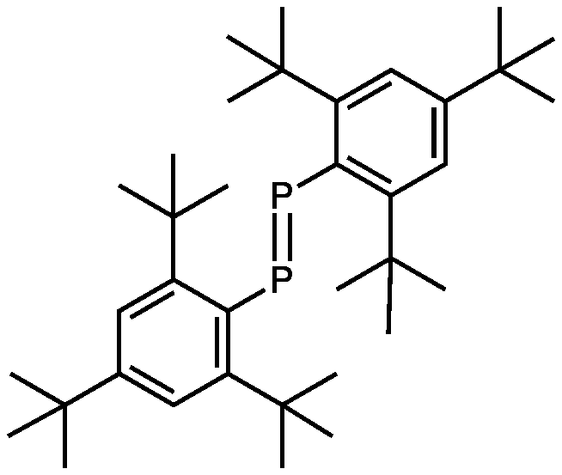
> 图 9-8：主族多重键位阻稳定化示意：Mes-P=P-Mes，大体积芳基隔离 P=P 双键

6.4 d 区金属-金属多重键
d 区（尤其 4d/5d 前中过渡金属）两个金属原子间可用 d 轨道叠加重叠出四重键甚至五重键，组态为 $σ^{2}π^{4}δ^{2}$。经典范例是 $[Re_{2}Cl_{8}]^{2−}$——Re(Ⅲ) 为 d⁴，四个 d 电子填满 $σ^{2}π^{4}δ^{2}$，形成 Re≡≡Re 四重键，两个 ReCl₄ 平面取重叠式（eclipsed）构象，正是 δ 键的直接证据。竞赛考察方式是给结构或价电子数 → 数 d 电子 → 判断金属键级；完整 MO 分析属后续深化。

§7 五步推断法与化学史策略
主线：前八讲练过四步法（实验现象驱动）；本讲的五步法用于数据零碎、物种陌生的体系——先分型，再逐层过滤。（相关知识点见 提炼-化学竞赛初赛讲义-第6讲-推断技术。）

7.1 陌生体系先分型
拿到第四轮元素题，先问「这题在用哪类线索逼你缩范围」：
入口信号 | 先做什么 | 再接什么工具 | 最终落点
化学史材料 | 先翻成现代实验过程 | 方程式、氧化态、热力学判据 | 材料如何约束物质身份
陌生结构图 | 先认局部结构单元与配位环境 | 电子计数、价态、结构类型比对 | 结构线索先于元素猜谜
热力学数据 | 先问数据排除谁、支持谁 | Born-Haber、Ellingham、稳定性比较 | 热力学是排错主力
物性线索 | 先归类颜色/磁性/挥发性属于哪一维 | 晶场/自旋、聚集态、键型 | 物性是结构的外显

7.2 五步推断法（完整执行）
- 物理线索 → 候选元素列表（颜色/溶解度/磁性/熔沸点）
- 结构数据 → 缩小范围（XRD/光谱/VSEPR/磁矩 → 构型/配位数/d^{n}）
- 反应性 → 确认身份（特征反应：沉淀/气体/颜色变化/氧化还原）
- 热力学 → 验证稳定性（Latimer/Frost → 歧化倾向/优势氧化态）
- 方程式 → 综合验证（质量守恒 + 电荷守恒）
磁性判据（$μ_{eff}$ = √[n(n+2)] BM）：n=1→1.73、n=2→2.83、n=3→3.87、n=4→4.90、n=5→5.92。由 $μ_{eff}$ 反推未成对电子 → d^{n} 构型 → 高/低自旋 → 配体场强弱 → 元素身份。

7.3 化学史推断三步翻译法
- 圈古文操作词：「煅」=加热/焙烧；「淬」=冷却/水淬；「飞」=升华；「点」=滴加；「化」=溶解；「煎」=蒸发浓缩
- 定位关键物质：雄黄=As₄S₄；砒霜=As₂O₃；胆矾=CuSO₄·5H₂O；绿矾=FeSO₄·7H₂O；磁石=Fe₃O₄；朱砂=HgS；铅丹=Pb₃O₄
- 按操作写方程式（古名可能含杂质，方程式写纯物质）
经典化学史方程式：As₄S₄（雄黄）$+7O_{2}\overset{Δ}{→}2As_{2}O_{3}$（砒霜）$+4SO_{2}$；CuSO₄·5H₂O（胆矾）$+Fe→FeSO_{4}+Cu+5H_{2}O$；Fe₃O₄（磁石）$+4C\overset{高温}{→}3Fe+4CO$。
现代考法：化学史题不止翻译——还要做热力学窗口判断（如 39 届彩金制备：物质身份 → 热力学温度窗口 → 条件作用三段）。
止损原则：如果两个信号互相矛盾，回到硬约束重新检查，不要硬凑答案。
五步推断法逐层过滤漏斗
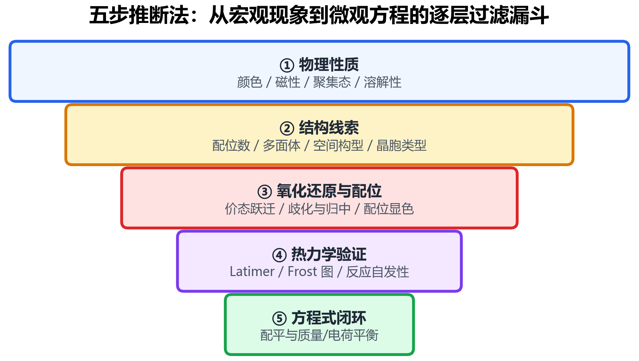
> 图 9-9：五步推断法逐层过滤漏斗（物理性质 → 结构线索 → 氧化还原/配位 → 热力学验证 → 方程式闭环）

7.4 陌生体系物质速查（俗名·颜色·性质·反应）
物质或体系 | 俗名 | 颜色·状态 | 关键性质 | 特征反应
$[PMo_{12}O_{40}]^{3−}$​ | Keggin 型磷钼杂多酸根 | 黄色 | 杂多酸（含 P 杂原子），酸性强 | 被还原为深蓝色钼蓝，用于磷的比色测定
$H_{3}[PMo_{12}O_{40}]$​ | 钼蓝 | 深蓝色 | 混合价 Mo(V) 与 Mo(VI) | $Mo^{6+}+e^{−}→Mo^{5+}$，颜色极深
$[Sn_{9}]^{4−}$​ | Zintl 相九锡阴离子 | 深色晶体 | 带帽四方反棱柱，符合 Wade 规则 | 与酸反应放出锡烷 $SnH_{4}$
$[Sn_{4}]^{2−}$​ | Zintl 相四锡阴离子 | — | 四面体簇合阴离子 | $4Sn+2K→K_{2}Sn_{4}$​
$K_{2}[PtCl_{6}]$​ | 氯铂酸钾 | 橙黄色晶体 | $Pt(IV)$，$d^{6}$ 低自旋 | 与 $NH_{3}$ 作用得顺铂前体
$cis\text{-}[Pt(NH_{3})_{2}Cl_{2}]$​ | 顺铂 | 黄色固体 | 平面正方形，$Pt(II)$ $d^{8}$ | 抗肿瘤药物，与 DNA 交联
$Ce^{4+}$​ | 铈(IV) | 橙红色（强酸性） | 强氧化剂，$4f^{0}$ | $Ce^{4+}+Fe^{2+}→Ce^{3+}+Fe^{3+}$​
$Eu^{2+}$​ | 铕(II) | 无色 | 还原性（$4f^{7}$ 半满） | $Eu^{2+}$ 在空气中被氧化为 $Eu^{3+}$
$[Re_{2}Cl_{8}]^{2−}$​ | 八氯合二铼(III)酸根 | 深蓝色 | Re—Re 四重键 | 键级 4：$σ^{2}π^{4}δ^{2}$
$Mes^{*}P=PMes^{*}$​ | 位阻稳定的磷磷双键 | 橙红色固体 | 大位阻芳基阻止聚合 | 与 $H_{2}O$ 加成断裂 P=P
$Ga_{2}Cl_{4}$​ | 二氯化镓二聚体 | 白色固体 | Ga—Ga 单键（非经典低价态） | 与路易斯碱配位解离

§8 课后习题
1. [真题·对角线规则] 周期表中某些第二周期元素与第三周期「右下角」元素表现出异常相似性，称为对角线规则。(1) 从离子极化能力和电荷/半径比的角度，简要解释对角线规则产生的原因。(2) 写出下列反应方程式，并说明 Li 与同族元素（Na、K 等）的差异：(a) Li 在过量 O₂ 中燃烧；(b) Li 与 N₂ 加热反应；(c) Li₂CO₃ 加热分解；(d) LiNO₃ 加热分解。(3) 指出 Be 与 Al 的两个重要相似性（给出化学事实），并分析 Be 的化合物与同族 Mg、Ca 化合物的主要差异。
2. 固体 BeCl₂ 被称为「缺电子化合物」，其中的 Be 采用四配位方式与氯结合，试推测 BeCl₂ 中 Be–Cl 的连接方式。气态 AlCl₃ 中存在的是二聚体 Al₂Cl₆，写出其结构简式。
3. [真题·Born-Haber] 利用下列热力学数据（单位 kJ·mol⁻¹）：Na(s)→Na(g) 升华焓 +108；½Cl₂(g)→Cl(g) +121；Na(g)→Na⁺(g)+e⁻ 电离能 +496；Cl(g)+e⁻→Cl⁻(g) 电子亲和能 −349；Na(s)+½Cl₂(g)→NaCl(s) 生成焓 −411。(1) 画出 Born-Haber 循环图，标出各步 ΔH。(2) 根据 Hess 定律计算 NaCl 的晶格能 U。(3) 晶格能的理论值（Born-Landé 方程）约 −786 kJ·mol⁻¹，实验值与理论值接近，从化学键角度分析可能存在的微小偏差来源。
4. 已知 In（铟）的元素电势图：酸性 $In^{3+}\overset{−0.444 V}{→}In^{+}\overset{−0.126 V}{→}In$；碱性 $In(OH)_{3}\overset{−0.99 V}{→}In$。求 In(OH)₃ 的 $K_{sp}$。
5. 查阅有关数据说明 Cu 虽为 IB 族金属，但在水溶液中 Cu⁺(aq) 却不能稳定存在，而易生成的是 Cu²⁺(aq)。已知 Cu 的第二电离焓为 1966 kJ·mol⁻¹，Cu⁺ 的水合焓为 −581.6 kJ·mol⁻¹，Cu²⁺ 的水合焓为 −2121 kJ·mol⁻¹。
6. 查阅有关 Mn 的元素电势图，并回答：(1) 在酸性介质中，锰的哪些氧化态物种能稳定存在？哪些不能稳定存在？哪些不能两两共存？(2) 强氧化剂 (NH₄)₂S₂O₈、NaBiO₃ 和 PbO₂ 能否将 Mn(II) 氧化为 Mn(Ⅶ)，应在酸性还是碱性介质中进行？
7. 在碱性介质中氮有如下元素电势图：$NO_{3}^{−}\overset{−0.85 V}{→}NO_{2}\overset{0.88 V}{→}NO_{2}^{−}\overset{−0.46 V}{→}NO$。根据此元素电势图，说明利用碱液吸收废气中的有害成分 NO₂ 和 NO（NO 少、NO₂ 多的情况）是可行的。
8. 如何用微溶性的橙黄色固体 V₂O₅ 分别配制 NaVO₃、(VO₂)₂SO₄ 和 VOCl₂ 溶液？写出相应反应方程式。
9. [真题·18电子规则] 金属羰基化合物中 CO 作为 2 电子给体配体与过渡金属配位。(1) 用中性原子法计算 Fe(CO)₅ 中 Fe 的价电子总数，判断其是否满足 18 电子规则。(2) Co₂(CO)₈ 存在含桥式 CO 与仅含端式 CO 两种异构体；对仅含端式 CO 的异构体，每个 Co 需满足 18 电子规则，则 Co—Co 间应存在什么类型的键？计算每个 Co 的价电子数加以验证。(3) 预测 Mn₂(CO)₁₀ 中 Mn—Mn 键的类型并计算。
10. 利用金属键计算公式 $b=\frac{18n−g}{2}$ 计算双核铁硫配合物中的金属-金属键数目。已知：金属核心数 $n=2$；每个 Fe 提供 8 个价电子；每个 Fe 连接 3 个 CO 配体（每个 CO 提供 2 电子）；存在 S 配体（按中性 S 计算，每个提供 2 电子）。求电子需求总数、现有电子总数与需形成的金属-金属键数目。
11. [真题·反位效应] 顺铂 cis-[PtCl₂(NH₃)₂] 是重要抗癌药物，其反式异构体无抗癌活性，二者可通过反位效应定向合成。已知反位效应强度顺序：CO、CN⁻、C₂H₄ > PR₃、H⁻ > NO₂⁻、I⁻、SCN⁻ > Br⁻ > Cl⁻ > NH₃、py > OH⁻ > H₂O。(1) 分别设计以 [PtCl₄]²⁻ 为起始原料合成顺铂和反铂的路线，用方程式表示关键步骤并说明每步中反位效应的作用。(2) 若将 [PtCl₄]²⁻ 先与 2 当量 NH₃ 反应，得到的产物是顺铂还是反铂？为什么？
12. [真题·铍铝对角线] Be 和 Al 在周期表中位置可以说明其性质有很多相似之处。以下推断正确的是（ ）
A. BeCl₂ 溶液为酸性，如将其蒸干、灼烧后可能残留固体 Be(OH)₂
B. BeCl₂ 固体是分子晶体，属于非电解质
C. Be(OH)₂ 有两性且碱性比 Mg(OH)₂ 强，酸性比 H₃BO₃ 弱
D. 等量的 Be 与酸反应产生的 H₂ 与碱反应产生的 H₂ 一样多
13. [真题·元素推断-卤素] 有三种无色钠盐 A、B、C，分别溶于水后进行实验：A 溶液加入 AgNO₃ 产生白色沉淀，不溶于稀 HNO₃ 但溶于浓氨水，其固体与浓 H₂SO₄ 加热产生无色刺激性气体 D；B 溶液加入 AgNO₃ 产生淡黄色沉淀，几乎不溶于稀 HNO₃ 和浓氨水，其固体与浓 H₂SO₄ 加热产生红棕色气体 E 和棕色溶液；C 溶液加入 AgNO₃ 产生黄色沉淀，不溶于稀 HNO₃ 和浓氨水，其固体与浓 H₂SO₄ 加热产生紫色蒸气 F。(1) 推断 A、B、C、D、E、F 的化学式。(2) 写出 B 与浓 H₂SO₄ 反应的化学方程式。(3) 将 C 的水溶液与氯水混合，溶液变为棕黄色；再加少量 CCl₄ 振荡，CCl₄ 层呈紫色，解释现象并写出离子方程式。
14. [真题·过渡金属颜色] Ti³⁺（d¹）的水合离子 [Ti(H₂O)₆]³⁺ 在水溶液中呈紫色，可见吸收光谱在 λ_max ≈ 510 nm 处有较宽的吸收峰。(1) 从晶体场理论出发，解释该吸收光谱的产生机制（d-d 跃迁）。(2) 计算晶体场分裂能 Δ_o（以 kJ·mol⁻¹ 与波数 cm⁻¹ 表示）。已知 h = 6.626×10⁻³⁴ J·s，c = 2.998×10⁸ m·s⁻¹，N_A = 6.022×10²³ mol⁻¹。(3) 为什么该吸收峰「较宽」而非尖锐单线？(4) [TiF₆]³⁻ 的吸收峰相对于 [Ti(H₂O)₆]³⁺ 出现在更短还是更长的波长？根据光谱化学序列说明理由。
15. [真题·晶体场磁性] 已知两个 Fe(II) 配合物：A 为 [Fe(CN)₆]⁴⁻（CN⁻ 强场配体），B 为 [Fe(H₂O)₆]²⁺（H₂O 弱场配体）。(1) 分别指出 A、B 中 Fe²⁺ 的 d 电子排布（t_{2g}/e_g 分布），说明是高自旋还是低自旋。(2) 分别计算 A、B 的纯自旋磁矩 μ_s（以 μ_B 为单位，$μ_{s}=\sqrt{n(n+2)}$，n 为未成对电子数）。(3) 实验测得 B 的有效磁矩 μ_eff = 5.25 μ_B，比纯自旋计算值略高，简要解释原因。
16. [真题·J-T效应] Cu²⁺（d⁹）的六配位配合物几乎总是拉长的八面体构型，如 [Cu(H₂O)₆]²⁺ 中 4 个赤道 Cu—O 键长 195 pm、2 个轴向 Cu—O 键长 238 pm。(1) 利用 Jahn-Teller 定理，从 d 轨道能级角度解释 d⁹ 配合物为何发生四方畸变。(2) 在拉长八面体场中画出 d 轨道能级分裂并标出 9 个 d 电子的排布。(3) 判断下列组态（八面体场）中哪些也会产生显著 Jahn-Teller 畸变：d⁴（高自旋）、d⁷（低自旋）、d⁸、d¹⁰，说明理由。
17. [真题·异构体计数] 配合物 [Co(NH₃)₄Cl₂]⁺ 具有八面体几何构型。(1) 写出该配合物所有可能的几何异构体，并判断每种是否具有光学活性。(2) 若将其中的一个 NH₃ 替换为 Br⁻，得到 [Co(NH₃)₃BrCl₂]，可能有多少种几何异构体？其中几种具有光学活性？
18. [真题·卡宾硅磷] M. Driess 等报道了基于呫吨骨架的双 X 卡宾 1 与单质 Y₄（4 个 Y 原子构成的分子）反应，首次分离得到双 X 卡宾稳定的零价 Y₂ 加合物 2。单晶 X 射线衍射测得：2 中 Y–Y 键长 223.69 pm，两个 X–Y 键长分别为 213.07、212.63 pm，C–O–C 键角 121.1°。已知共价单键半径（pm）：B 82、C 77、N 75、O 73、F 72、Al 118、Si 117、P 106、S 102、Cl 99。(1) 工业上用碳在电炉中直接还原 Y 的矿物（磷酸盐矿石）制得单质 Y₄，推断 X 和 Y 各是什么元素。(2) 画出 Y₄ 分子的几何构型，描述其中 Y–Y 化学键的形状，并说明这种键形与 Y₄ 高反应活性的关系。
19. [真题·硅的腐蚀] 硅器件加工中常用化学腐蚀法去除表面氧化层或造型：反应 1 用重铬酸盐溶液（酸性）腐蚀单质硅；反应 2 用氢氟酸与浓硝酸的混合液腐蚀单质硅。写出反应 1 的离子方程式和反应 2 的化学方程式。
20. [真题·铁-001] 研究发现，酸性溶液中 Fe³⁺ 在溶解多种硫化物矿的过程中起重要作用：(1) Fe³⁺ 将辉银矿（Ag₂S）中的硫氧化成硫磺并使银离子转入溶液；(2) Fe³⁺ 将磁黄铁矿（用 Fe₇S₈ 表示）中的硫直接氧化成硫酸根离子。分别写出两个反应的化学方程式。
21. [真题·铁-002] 「发蓝」是钢铁表面处理的一种方法：将洁净铁件浸入一定浓度的 NaOH 和 NaNO₂ 溶液中，加热到适当温度并保持一定时间，在铁件表面形成均匀稳定且防锈的氧化膜 Fe₃O₄，显现棕黑或蓝黑色光泽，处理过程有无色刺激性气体放出。写出该反应的化学方程式。
22. [真题·铜-001] 雄黄为 As₄S₄，雌黄为 As₂S₃，砒黄为 As₂O₃，硫黄为硫单质。(1) 写出雄黄「变」铁的反应方程式。(2) 写出在木炭存在下，砒黄「变」铜的反应方程式（提示：含砷 5% 的砷铜合金是黄色的）。
23. [真题·Cs过氧超氧化物] Cs 的超氧化合物可由电荷无序的立方相转变为电荷有序的四方相。立方相只有一种 O–O 键长，双氧阴离子 O₂^{n-} 有三种对称性等价的取向；X 射线衍射给出其晶胞含 4 个 Cs⁺ 和 3 个双氧阴离子。四方相中 O₂⁻ 与 O₂²⁻ 有序排列，出现两种 O–O 键长，实测约 133 pm 和 149 pm，其中平行于 c 轴取向的双氧离子取较长键长。(1) 写出立方相中双氧阴离子的氧化数；写出四方相的化学式（须表示出超氧与过氧两种组分）。(2) 指出四方相中平行于 c 轴的 O₂^{n-} 是 O₂⁻ 还是 O₂²⁻，并说明理由。
24. [真题·晶体结构] NaCl 晶体属立方晶系、面心立方结构。用 Cu Kα X 射线（λ = 154.18 pm）进行粉末衍射，测得 (200) 晶面衍射角 2θ = 31.70°。(1) 计算 NaCl 晶胞参数 a（pm）。(2) NaCl 实测密度 2.165 g·cm⁻³，计算每个晶胞中含有的 NaCl 化学式数目 Z，并验证晶胞参数的合理性。已知 M(NaCl) = 58.44 g·mol⁻¹，N_A = 6.022×10²³ mol⁻¹。
25. [真题·江苏多酸] 多金属氧酸盐（POMs）是由前过渡金属形成的一类无机功能化合物，其阴离子结构与尺寸具有可调性。当钼酸盐水溶液酸化到 pH 小于 6 时，可得到一种七聚的同钼酸盐。(1) 写出四水七钼酸铵的化学式。(2) 用方程式表示 MoO₄²⁻ 酸化得到七钼酸根离子的过程。另以四水七钼酸铵、Sb₂O₃ 和 Sb₂O₅ 等为原料，经非氧化还原反应可得夹心型混合价锑的多酸阴离子簇 [(Sb^{III}₃O₃)(SbⱽMo₆O₂₄)₂]¹¹⁻，该簇由 2 个 [SbMo₆O₂₄] 亚单元包裹 1 个 [Sb₃O₃] 片段形成。(3) 为什么制备该多酸阴离子簇合物时需要严格控制 pH 在 5.4~5.7？

参考答案与精解
解 1：(1) 沿周期表从左到右阳离子电荷增大、半径减小，极化能力增强；从上到下阳离子半径增大、极化能力减弱。第二周期元素（Li、Be）半径极小，电荷/半径比 Z/r 异常大，使极化能力向「右下」方向跳跃——Li 的 Z/r 与 Mg 相近，Be 的 Z/r 与 Al 相近，故化学行为相似。(2) (a) $4Li+O_{2}→2Li_{2}O$（只生成普通氧化物，同 Mg；Na 生成 Na₂O₂，K 生成 KO₂）；(b) $6Li+N_{2}→2Li_{3}N$（Na、K 不与 N₂ 直接反应）；(c) $Li_{2}CO_{3}\overset{Δ}{→}Li_{2}O+CO_{2}↑$（Na₂CO₃、K₂CO₃ 稳定不分解）；(d) $4LiNO_{3}\overset{Δ}{→}2Li_{2}O+4NO_{2}↑+O_{2}↑$（同 Mg(NO₃)₂；NaNO₃ 则分解为 NaNO₂ + ½O₂）。(3) 相似性一：氢氧化物两性——$Be(OH)_{2}+2OH^{−}→[Be(OH)_{4}]^{2−}$，$Al(OH)_{3}+OH^{−}→[Al(OH)_{4}]^{−}$，而 Mg、Ca 的氢氧化物为碱性、不溶于过量 NaOH。相似性二：碳化物水解均生成 CH₄——$Be_{2}C+4H_{2}O→2Be(OH)_{2}+CH_{4}↑$，$Al_{4}C_{3}+12H_{2}O→4Al(OH)_{3}+3CH_{4}↑$（而 Mg₂C₃ 水解得丙炔、CaC₂ 得乙炔）。差异：Be 极化能力强，化合物共价性显著（BeCl₂ 为链状共价化合物，而 MgCl₂、CaCl₂ 为离子晶体）；Be 不与冷水反应（表面氧化膜保护），Mg 与热水缓慢反应，Ca 与冷水剧烈反应。
解 2：固体 BeCl₂ 中 Be 以 sp³ 杂化轨道成键、形成多聚体（链状 $(BeCl_{2})_{n}$，氯桥联），故称「缺电子化合物」；气态 AlCl₃ 为二聚体 Al₂Cl₆，两个 Al 各以 sp³ 杂化与 4 个 Cl 成键，其中 2 个为氯桥（Al–Cl–Al 三中心键）。
解 3：(1) 循环：$Na(s)+1/2Cl_{2}(g)\overset{Δ_{f}H^{⊖}=−411}{→}NaCl(s)$；间接路径经 Na 升华(+108) → Na 电离(+496) → Cl₂ 解离(+121) → Cl 得电子(−349) → 晶格能 U 生成 NaCl(s)。(2) 由 Hess 定律 $−411=108+121+496+(−349)+U$，得 $U=−787 kJ⋅mol^{−1}$。(3) 实验值 −787 与理论值 −786 kJ·mol⁻¹ 基本吻合（NaCl 是典型离子晶体）；微小偏差来自 Born-Landé 模型假设纯离子键，实际含少量共价成分（轨道部分重叠使晶格更稳定）、电子云极化效应，以及 Madelung 常数与 Born 指数的近似取值。
解 4：先求酸性图的总电势：$E^{⊖}(In^{3+}/In)=\frac{(−0.444×2−0.126) V}{3}=−0.338 V$。碱性图中 $In(OH)_{3}\overset{−0.99 V}{→}In$，与酸性形式的关系为 $E^{⊖}(In(OH)_{3}/In)=E^{⊖}(In^{3+}/In)−\frac{0.0592 V}{3}lg\frac{1}{K_{sp}}$，代入得 $−0.99=−0.338−\frac{0.0592}{3}lg\frac{1}{K_{sp}}$，解得 $K_{sp}≈8×{10}^{−34}$。
解 5：Cu 外围电子构型 3d¹⁰4s¹，第一电离能小于第二电离能，单看电离似有利于 Cu⁺。但生成水合离子的总焓变显示：$2Cu(s)→2Cu^{+}(aq)$，$ΔH^{⊖}=1003 kJ⋅mol^{−1}$；$Cu(s)→Cu^{2+}(aq)$，$ΔH^{⊖}=928 kJ⋅mol^{−1}$——生成 Cu²⁺(aq) 放热更多、更有利（Cu²⁺ 水合焓 −2121 kJ·mol⁻¹ 远大于 Cu⁺ 的 −581.6 kJ·mol⁻¹）。再由 Cu 的元素电势图 $Cu^{2+}\overset{0.153 V}{→}Cu^{+}\overset{0.521 V}{→}Cu$，歧化电位 $ΔE=0.521−0.153=+0.368 V>0$，故水中 Cu⁺(aq) 自发歧化为 Cu 与 Cu²⁺(aq)。
解 6：(1) 酸性介质中 Mn 的元素电势图（部分）为 $MnO_{4}^{−}\overset{0.56 V}{→}MnO_{4}^{2−}\overset{2.26 V}{→}MnO_{2}\overset{0.95 V}{→}Mn^{3+}\overset{1.51 V}{→}Mn^{2+}\overset{−1.19 V}{→}Mn$。能单独稳定存在的有 Mn²⁺、MnO₂、MnO₄⁻；不能稳定存在的有 Mn、Mn³⁺、MnO₄²⁻；两两不能共存的有 MnO₄⁻ 与 Mn²⁺、MnO₂ 与 Mn、MnO₄⁻ 与 Mn 等。(2) 应能在酸性介质中进行——含氧酸盐或氧化物作为氧化剂通常在酸性介质中显示更强的氧化性；酸性条件下可将 Mn(II) 氧化为 Mn(Ⅶ)（MnO₄⁻）。
解 7：由碱性介质氮的元素电势图可见：$NO_{2}$ 两侧电势为 +0.88 V（右侧）与 −0.85 V（左侧），右侧大于左侧，$NO_{2}$ 可歧化为 $NO_{3}^{−}$ 与 $NO_{2}^{−}$，二者均溶于碱液；而 $NO_{2}$ 还可与 NO 归中生成 $NO_{2}^{−}$（$NO_{2}$ 少量 NO 时经 $NO_{2}^{−}$ 与 NO 反应进一步吸收）。故碱液可同时去除废气中的 NO₂ 与 NO。
解 8：用 V₂O₅ 分别与 NaOH 溶液、浓硫酸、盐酸反应配制：$V_{2}O_{5}+2NaOH→2NaVO_{3}+H_{2}O$；$V_{2}O_{5}+H_{2}SO_{4}(浓)→(VO_{2})_{2}SO_{4}+H_{2}O$；$V_{2}O_{5}+6HCl→2VOCl_{2}+3H_{2}O+Cl_{2}↑$。
解 9：(1) Fe(CO)₅：Fe 基态 d⁸s⁰ 贡献 8 个价电子，5 个端式 CO 各提供 2 个共 10 个，总数 8 + 10 = 18，满足 18 电子规则。(2) Co₂(CO)₈（仅端式）：每个 Co 贡献 9 个，4 个端式 CO 提供 8 个，若无 Co—Co 键每个 Co 仅 17 个电子，故需 Co—Co 单键（每个 Co 从金属键得 1 个电子）：9 + 8 + 1 = 18；验证总价电子 $2×9+8×2=34$，平均每个 Co 17，补 1 个 Co—Co 单键后各达 18。(3) Mn₂(CO)₁₀：每个 Mn 贡献 7 个，5 个端式 CO 提供 10 个，共 17 个，需 Mn—Mn 单键（7 + 10 + 1 = 18）。
解 10：电子需求 = 18n = 18 × 2 = 36；现有电子 = Fe 价电子 8 × 2 = 16，CO 配体 6 × 2 = 12，S 配体 3 × 2 = 6，共 34；金属-金属键数 $b=\frac{36−34}{2}=1$，即需形成 1 个 Fe—Fe 键。
解 11：(1) 合成顺铂：$[PtCl_{4}]^{2−}+2NH_{3}→cis\text{-}[PtCl_{2}(NH_{3})_{2}]+2Cl^{−}$。第一步一个 NH₃ 取代一个 Cl⁻ 后，被取代 Cl⁻ 的对位 Cl⁻（受强反位配体 Cl⁻ 活化）更易被第二个 NH₃ 取代，新 NH₃ 进入第一个 NH₃ 的邻位，得顺式产物。合成反铂：先 $[PtCl_{4}]^{2−}+2SCN^{−}→trans\text{-}[PtCl_{2}(SCN)_{2}]^{2−}+2Cl^{−}$（SCN⁻ 反位效应强，第二个 SCN⁻ 进入第一个 SCN⁻ 的对位，得反式中间体），再 $trans\text{-}[PtCl_{2}(SCN)_{2}]^{2−}+2NH_{3}→trans\text{-}[PtCl_{2}(NH_{3})_{2}]+2SCN^{−}$（NH₃ 取代反位效应更强的 SCN⁻，保留反式构型）。(2) 直接与 2 当量 NH₃ 反应得顺铂。因 Cl⁻ 的反位效应强于 NH₃，第二个 NH₃ 优先进入第一个 NH₃ 的顺位——这是顺铂的直接合成路线。
解 12：选 D。Be 与 Al 均为两性金属、既能与酸又能与碱反应放出等量 H₂，D 正确。BeCl₂ 溶液因 Be²⁺ 水解显酸性，但蒸干灼烧后 BeCl₂ 不水解为 Be(OH)₂ 而是得 BeO，A 错；BeCl₂ 固体为共价链状聚合物，不是简单分子晶体，B 错；Be(OH)₂ 两性，但其碱性比 Mg(OH)₂ 弱而非强，C 错。
解 13：(1) A = NaCl，B = NaBr，C = NaI，D = HCl，E = Br₂，F = I₂。(2) $2NaBr+3H_{2}SO_{4}\overset{Δ}{→}2NaHSO_{4}+Br_{2}+SO_{2}↑+2H_{2}O$。(3) $Cl_{2}+2I^{−}→I_{2}+2Cl^{−}$；生成的 I₂ 在水中显棕黄色，被 CCl₄ 萃取后呈紫色（I₂ 在非极性溶剂中为紫色），这是鉴定 I₂ 的经典方法。
解 14：(1) Ti³⁺ 为 d¹ 组态，八面体场中 d 轨道分裂为 t_{2g}（低）与 e_g（高），基态 $t_{2g}^{1}e_{g}^{0}$，吸收光子后发生 $t_{2g}→e_{g}$ 的 d-d 跃迁，吸收波长对应分裂能 Δ_o；约 510 nm 光（绿光）被吸收，透过光呈紫色。(2) $Δ_{o}=hc/λ=\frac{6.626×{10}^{−34}×2.998×{10}^{8}}{510×{10}^{−9}}=3.896×{10}^{−19} J$，乘 N_A 得 $Δ_{o}≈2.35×{10}^{5} J⋅mol^{−1}=235 kJ⋅mol^{−1}$；波数 $\tilde{ν}=1/λ=1.96×{10}^{4} cm^{−1}$。(3) 吸收峰较宽源于振动展宽（Franck-Condon 原理：基态与激发态势能面在核坐标上有位移，跃迁产生一簇重叠吸收线）与激发态 e_g¹ 的动态 Jahn-Teller 畸变。(4) [TiF₆]³⁻ 吸收峰出现在更长波长——F⁻ 是比 H₂O 更弱的场配体，Δ_o 更小、跃迁能量更低。
解 15：(1) A：[Fe(CN)₆]⁴⁻ 中 CN⁻ 为强场配体（Δ_o > P），Fe²⁺（d⁶）低自旋 $t_{2g}^{6}e_{g}^{0}$，n = 0，反磁性；B：[Fe(H₂O)₆]²⁺ 中 H₂O 为弱场配体（Δ_o < P），Fe²⁺ 高自旋 $t_{2g}^{4}e_{g}^{2}$，n = 4，顺磁性。(2) A：$μ_{s}=\sqrt{0}=0 μ_{B}$；B：$μ_{s}=\sqrt{4×6}≈4.90 μ_{B}$。(3) 高自旋 d⁶ 的基态为 ⁵T_{2g}，t_{2g} 上电子的轨道角动量未被完全猝灭，对磁矩有额外贡献，使 μ_eff（5.25 μ_B）大于纯自旋值（4.90 μ_B）。
解 16：(1) d⁹ 在 O_h 场中为 $t_{2g}^{6}e_{g}^{3}$，e_g 轨道上有 1 个空穴，基态在 d_{z²} 与 d_{x²−y²} 间简并；按 Jahn-Teller 定理，体系沿 z 轴拉长以消除简并——轴向配体远离使 d_{z²} 能级下降、d_{x²−y²} 相对上升，空穴定域于 d_{x²−y²}，体系能量降低。(2) 拉长八面体（D_{4h}）能级由高到低：$d_{x^{2}−y^{2}}≫d_{z^{2}}>d_{xy}>d_{xz}≈d_{yz}$；排布 $(d_{xz})^{2}(d_{yz})^{2}(d_{xy})^{2}(d_{z^{2}})^{2}(d_{x^{2}−y^{2}})^{1}$，n = 1。(3) 显著 J-T 畸变的是 d⁴（高自旋）与 d⁷（低自旋）——二者 e_g 轨道上有 1 个电子（$e_{g}^{1}$）造成简并；d⁸（$e_{g}^{2}$，两轨道各 1 个电子，无简并）与 d¹⁰（$e_{g}^{4}$，满壳层）无显著 J-T 效应。
解 17：(1) [Co(NH₃)₄Cl₂]⁺ 属 [MA₄B₂] 型八面体配合物，有顺式（两 Cl 相邻，含一个对称面）与反式（两 Cl 对位，含对称中心）2 种几何异构体，均无光学活性。(2) [Co(NH₃)₃BrCl₂] 属 [MA₃B₂C] 型，系统枚举共 5 种几何异构体（面式 3 种、经式 2 种），其中 2 种具有光学活性（各对应一对对映体）。
解 18：(1) 工业上用碳在电炉中还原磷酸盐矿石制白磷，故 Y = P（Y₄ 即 P₄）。卡宾中心原子属 14 族，用共价半径加和估计 X–Y 键：C–P 约 183 pm、Si–P 约 223 pm，实测 X–Y 键长 213 pm 明显排除 C、与 Si–P 同量级，且 C–O–C 键角 121.1° 与呫吨骨架相符，故 X = Si。(2) P₄ 为正四面体（4 个 P 位于四面体顶点，每个 P 与其余 3 个 P 成键，P–P–P 键角 60°）。P 取 sp³ 取向（键角约 100°）无法沿核间连线正面重叠，成键电子云偏离核间连线、在其外侧弯曲重叠，形成弯键（香蕉键），重叠效率低、张力大，故白磷化学性质活泼（易氧化、可自燃）。
解 19：反应 1（酸性重铬酸盐）：$3Si+2Cr_{2}O_{7}^{2−}+16H^{+}→3SiO_{2}↓+4Cr^{3+}+8H_{2}O$（Si 0→+4 失 4e⁻，Cr +6→+3 共得 6e⁻，最小公倍数 12）。反应 2（HF–浓 HNO₃）：$Si+4HNO_{3}+6HF→H_{2}SiF_{6}+4NO_{2}↑+4H_{2}O$——浓硝酸作氧化剂（Si 失 4e⁻、N 得 4e⁻），HF 不参与氧化，仅把生成的 SiO₂ 以 SiF₆²⁻ 形式络合溶解，使表面不钝化（HNA 体系即为硅的各向同性刻蚀经典配方）。
解 20：(1) $2Fe^{3+}+Ag_{2}S→2Ag^{+}+2Fe^{2+}+S$（S²⁻ 氧化为 S⁰，Fe³⁺ 还原为 Fe²⁺，亦可写成 $16Fe^{3+}+8Ag_{2}S→16Ag^{+}+16Fe^{2+}+S_{8}$）。(2) 用巧设氧化数法（Fe、S 均视为 0 价）：每分子 Fe₇S₈ 全部转化失电子 $6×8+2×7=62$，配平得 $Fe_{7}S_{8}+32H_{2}O+62Fe^{3+}→69Fe^{2+}+64H^{+}+8SO_{4}^{2−}$。
解 21：还原剂为 Fe（0 → +8/3），氧化剂为 NO₂⁻（N +3）；「无色刺激性气体」指向 N 的还原产物为 NH₃（NO、N₂O 与描述不符）。配平：$9Fe+8H_{2}O+4NO_{2}^{−}→3Fe_{3}O_{4}+4OH^{−}+4NH_{3}$（Fe 共失 24e⁻，N 共得 24e⁻；碱性条件产物含 OH⁻）。Fe₃O₄ 可视为 FeO·Fe₂O₃，含 Fe²⁺/Fe³⁺ 混合价态，膜致密附着强，是理想防锈层。
解 22：(1) $As_{4}S_{4}+2Fe→4As+2FeS_{2}$——Fe 置换出 As，生成的 FeS₂（黄铁矿，金色「愚人金」）解释了「变」字的含义。(2) 木炭高温还原 As₂O₃（产物为 CO）：$As_{2}O_{3}+2xCu+3C→2Cu_{x}As+3CO$，由 $ω(As)=\frac{74.92}{74.92+63.55x}=5\%$ 解得 $x≈22.4$，化为最简整数比：$5As_{2}O_{3}+224Cu+15C→2Cu_{112}As_{5}+15CO$。含砷约 5% 的砷铜合金呈黄色，古代误认为「铜变成了金」。
解 23：(1) 立方相晶胞中 4 个 Cs⁺ 共 +4 电荷由 3 个等价双氧阴离子分摊，$3n=−4$，$n=−4/3$（分数氧化数正是电荷无序的体现）。四方相电荷有序但组成不变，设 O₂⁻ 有 x 个、O₂²⁻ 有 y 个：$x+y=3$、$x+2y=4$，解得 x = 2、y = 1，化学式 $Cs_{4}(O_{2}^{−})_{2}(O_{2}^{2−})$。(2) 平行于 c 轴的双氧离子键长较长（149 pm）→ 键级较低。由分子轨道：O₂⁻ 的 π* 电子数为 3、键级 1.5（键长 ≈133 pm）；O₂²⁻ 的 π* 电子数为 4、键级 1.0（键长 ≈149 pm），故平行于 c 轴者为 O₂²⁻（过氧离子）。
解 24：(1) Bragg 角 $θ=31.70°/2=15.85°$；$d_{200}=\frac{λ}{2sinθ}=\frac{154.18}{2×0.2731}=282.3 pm$，$a=2d_{200}=564.6 pm$。(2) $V=a^{3}=1.800×{10}^{−22} cm^{3}$；由 $ρ=\frac{ZM}{N_{A}V}$ 得 $Z=\frac{2.165×6.022×{10}^{23}×1.800×{10}^{−22}}{58.44}≈4.02≈4$，与 NaCl 面心立方结构的理论值 Z = 4（Na⁺ 8×1/8 + 6×1/2 = 4；Cl⁻ 12×1/4 + 1 = 4）一致，晶胞参数合理。
解 25：(1) 四水七钼酸铵：$(NH_{4})_{6}[Mo_{7}O_{24}]⋅4H_{2}O$。(2) 酸化聚合方程式：$7MoO_{4}^{2−}+8H^{+}→[Mo_{7}O_{24}]^{6−}+4H_{2}O$。(3) 多酸的聚合度与存在形式强烈依赖 pH：pH 偏低（<5.4）时同多酸会进一步缩合成其他聚合形式，pH 偏高（>5.7）时缩合不足、无法生成 [SbMo₆O₂₄] 亚单元与夹心结构，故 5.4~5.7 是目标多酸阴离子簇稳定的窄窗口。

